|  |  |  |
| --- | --- | --- |
|  | **Carátula para entrega de prácticas** | |
| Facultad de Ingeniería | | Laboratorio de docencia |

Laboratorios de computación

salas A y B

|  |  |
| --- | --- |
| *Profesor:* | Marco Antonio Martínez Quintana |
| *Asignatura:* | Fundamentos de Programación |
| *Grupo:* | 04 |
| *No de Práctica(s):* | 01 |
| *Integrante(s):* | Valdespino González Emiliano |
| *No. de Equipo de cómputo empleado:* |  |
| *No. de Lista o Brigada:* | 49 |
| *Semestre:* | 1er semestre 2022-1 |
| *Fecha de entrega:* | 17 de septiembre del 2021 |
| *Observaciones:* |  |
|  |  |

CALIFICACIÓN: __________

**La computación como herramienta de trabajo del profesional de ingeniería**

Objetivo: El alumno conocerá y utilizará herramientas de software que ofrecen las Tecnologías de la Información y Comunicación que le permitan realizar actividades y trabajos académicos de forma organizada y profesional a lo largo de la vida escolar, tales como manejo de repositorios de almacenamiento y buscadores con funciones avanzadas.

Actividades:

-Crear un repositorio de almacenamiento en línea.

-Realizar búsquedas avanzadas de información especializada.

-Realizar búsquedas avanzadas de información especializada (Google).

- Búsquedas por frases (“”): Si buscas una frase concreta

-Búsquedas en un sitio web específico (site:): Google te permite especificar que los resultados de búsqueda procedan de un sitio web determinado.

- Términos que desees excluir (-): Si lo que quieres es filtrar una búsqueda para que una palabra no aparezca

- Llenar espacios en blanco (*): Si quieres buscar algo concreto, pero te falta una fecha, palabra o similar, incluye en el espacio que debe de ir aquello que desconoces

- búsqueda en conjunto (or): Si quieres buscar entre 2 temas y la búsqueda encuentre un tema u otro

-Términos que desees agregar (+): Si deseas que la búsqueda seas de páginas que contengan la palabra

- significado especifico (define:): Si lo que quieres es buscar el significado de un termino

-Búsquedas relacionadas ( [~ )](https://elcodigoascii.com.ar/codigos-ascii/signo-equivalencia-tilde-virgulilla-codigo-ascii-126.html)

-Búsqueda en intervalos de tiempo(..): Si lo que desea buscar se encuentra en un intervalo

-Calculadora

Google permite realizar cálculos matemáticos de aritmética simple y algunos complejos, en su calculadora

-Convertidor de cantidades

Google permite hacer conversiones de distintas magnitudes

-Graficador 2D

Google permite realizar operaciones que contengan una gráfica y realizarla

-Google académico

"Google Académico es un buscador de Google especializado en artículos de revistas científicas, enfocado en el mundo académico,

-Google imágenes

Permite hacer la búsqueda de imágenes relacionadas a un archivo de imagen

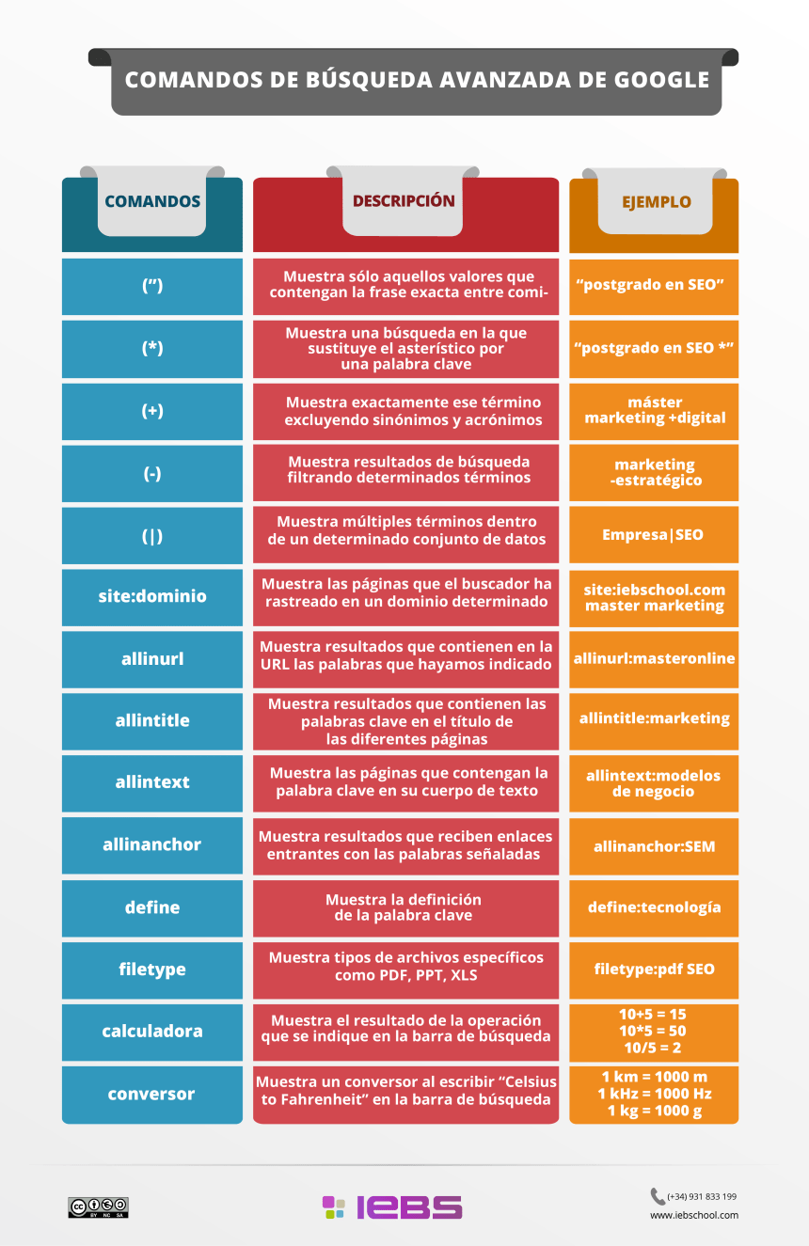

<https://i1.wp.com/ticsyformacion.com/wp-content/uploads/2016/01/busqueda-avanzada-en-google-infografia.png?resize=860%2C1325&ssl=1>

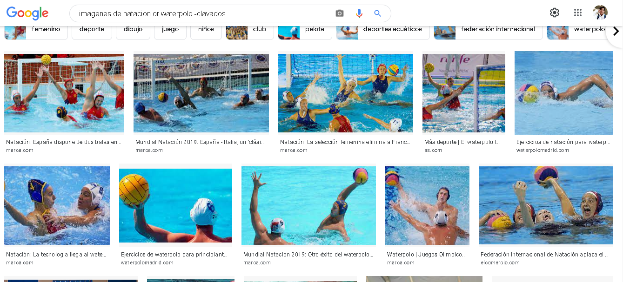

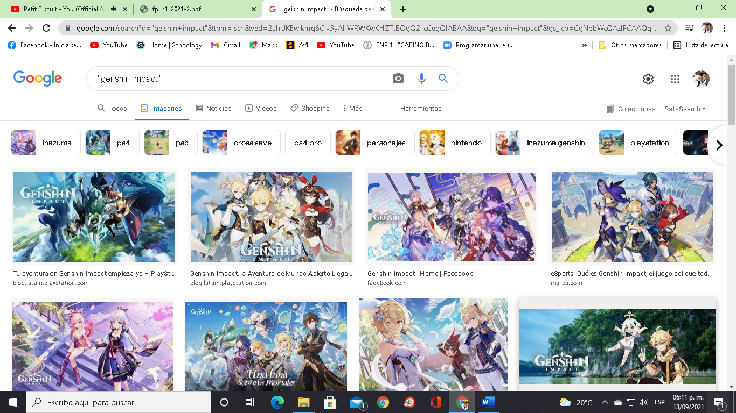

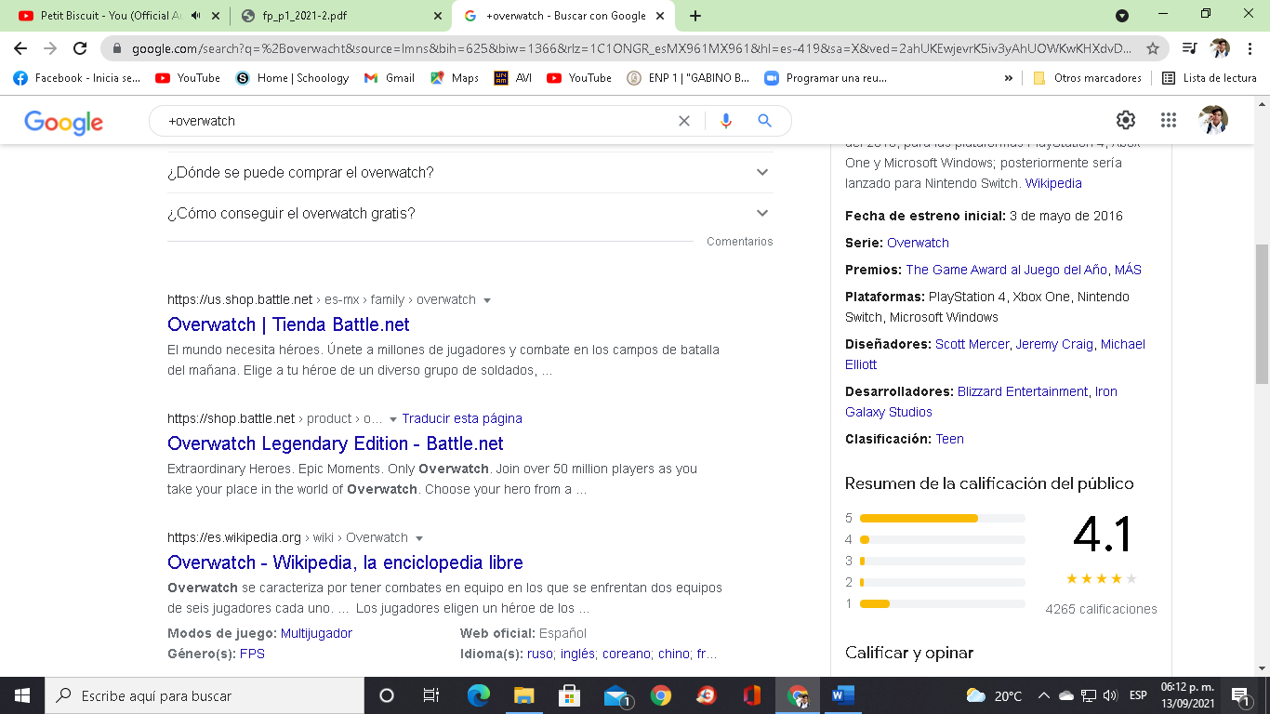

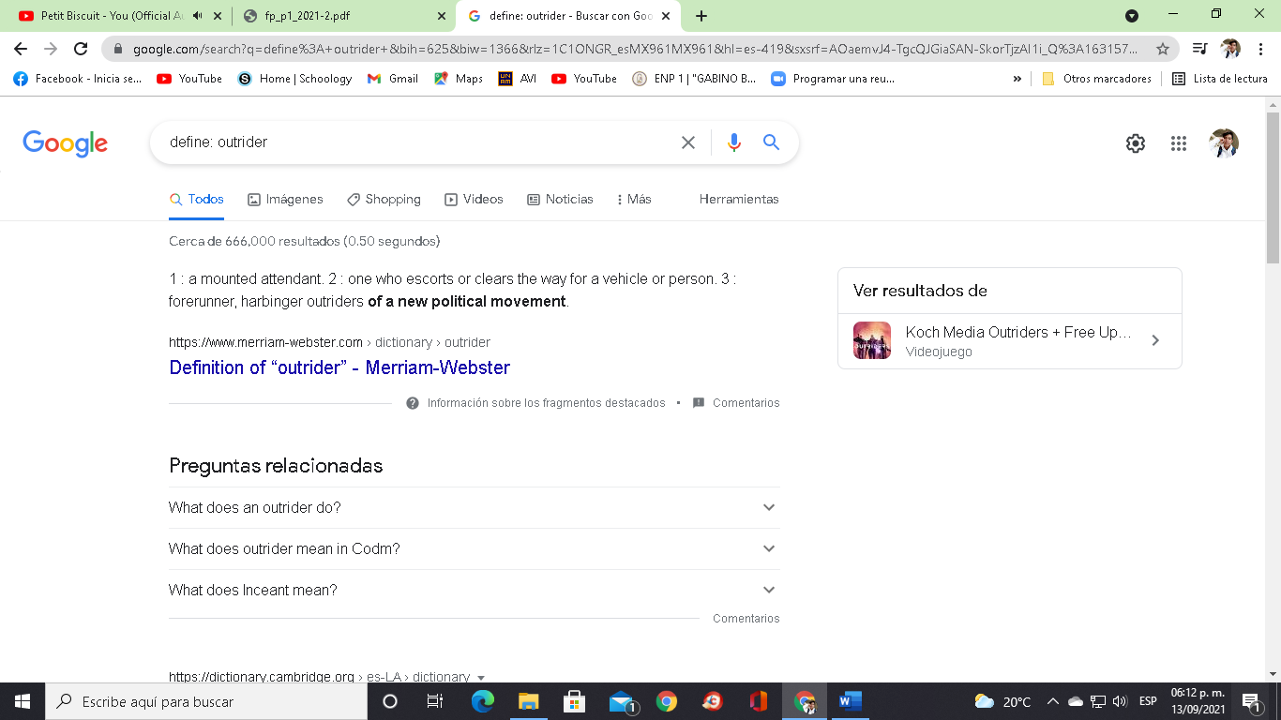

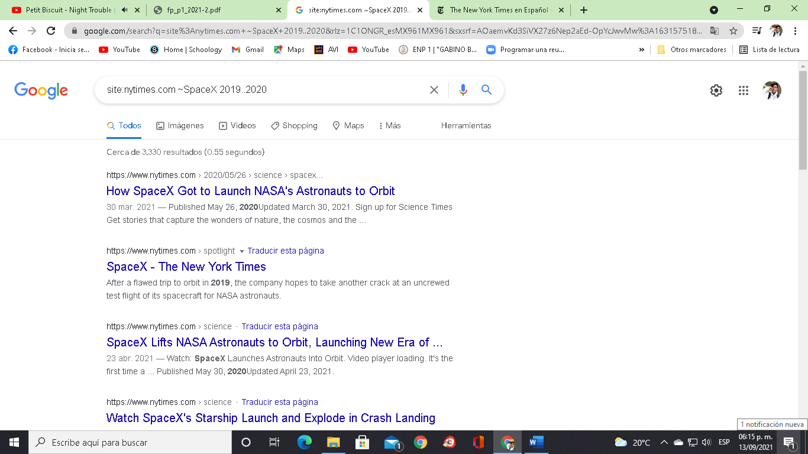

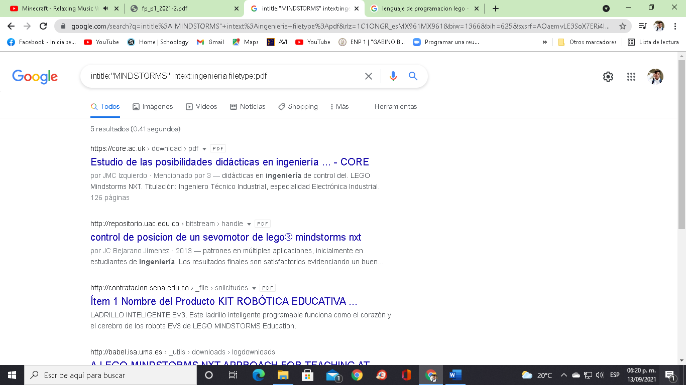

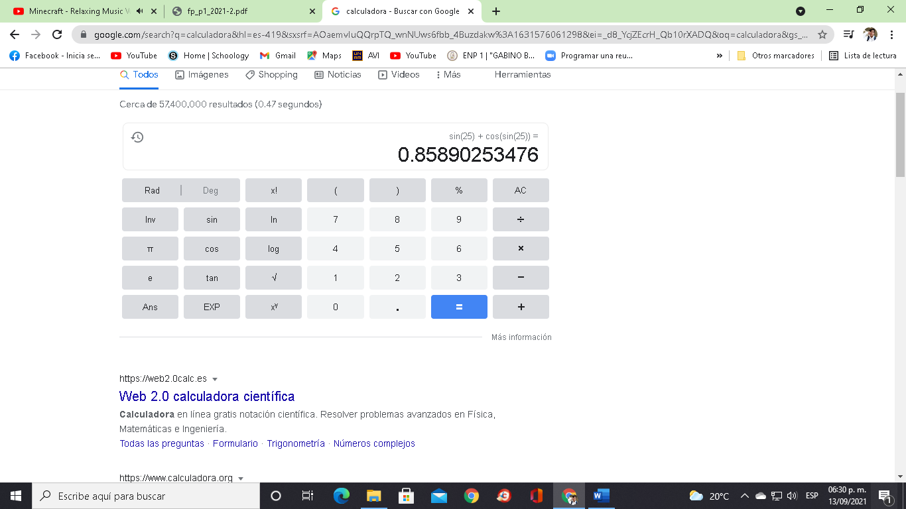

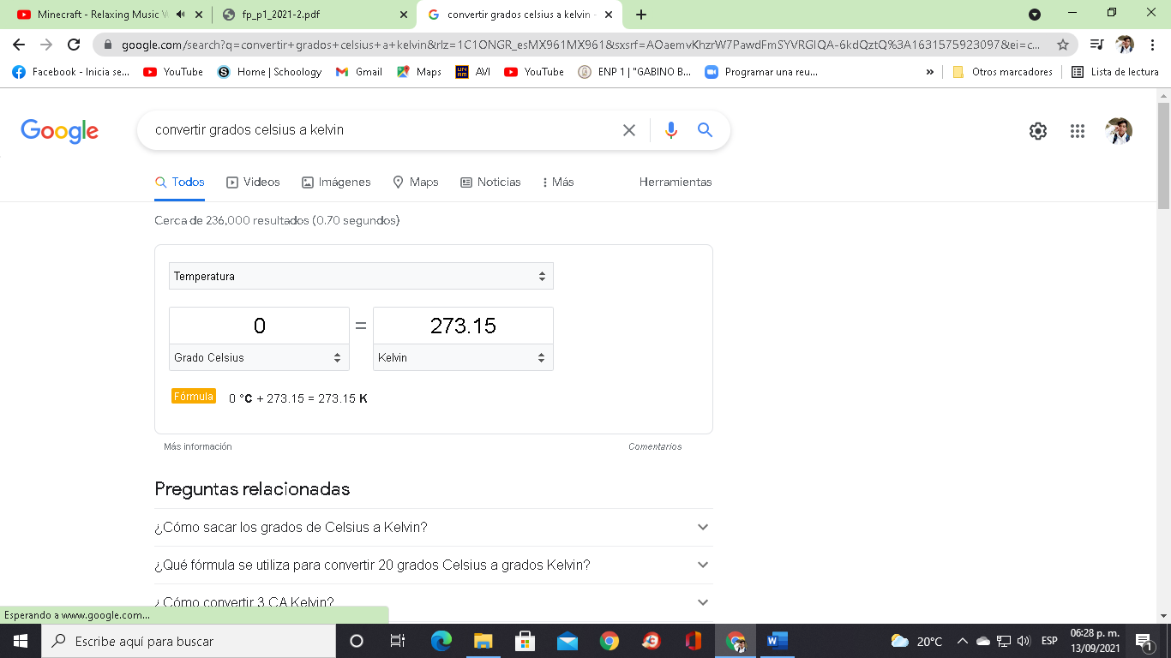

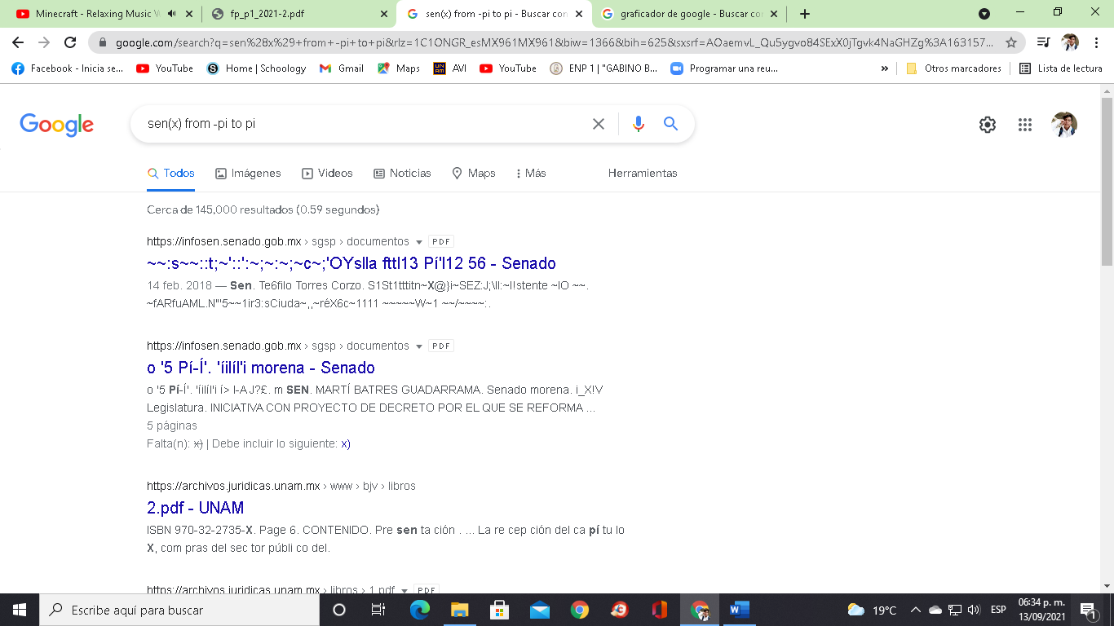

Esta no me salió el resultado.

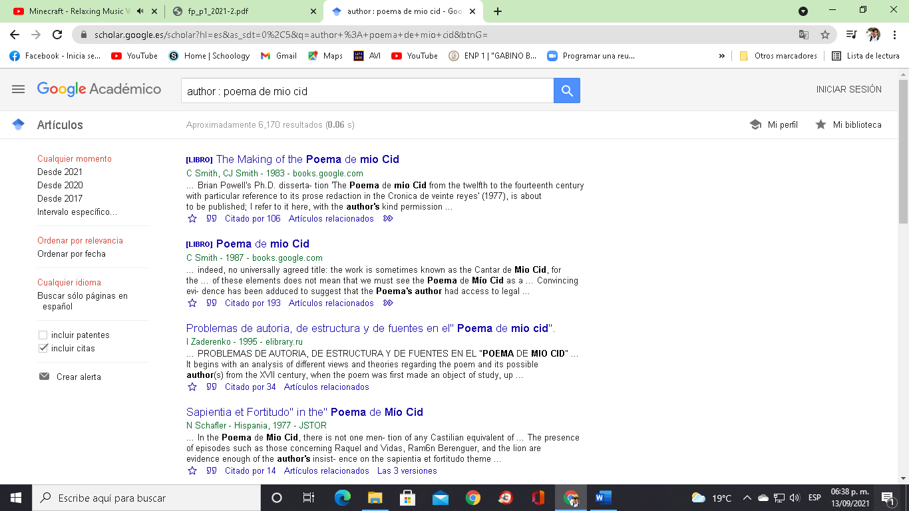

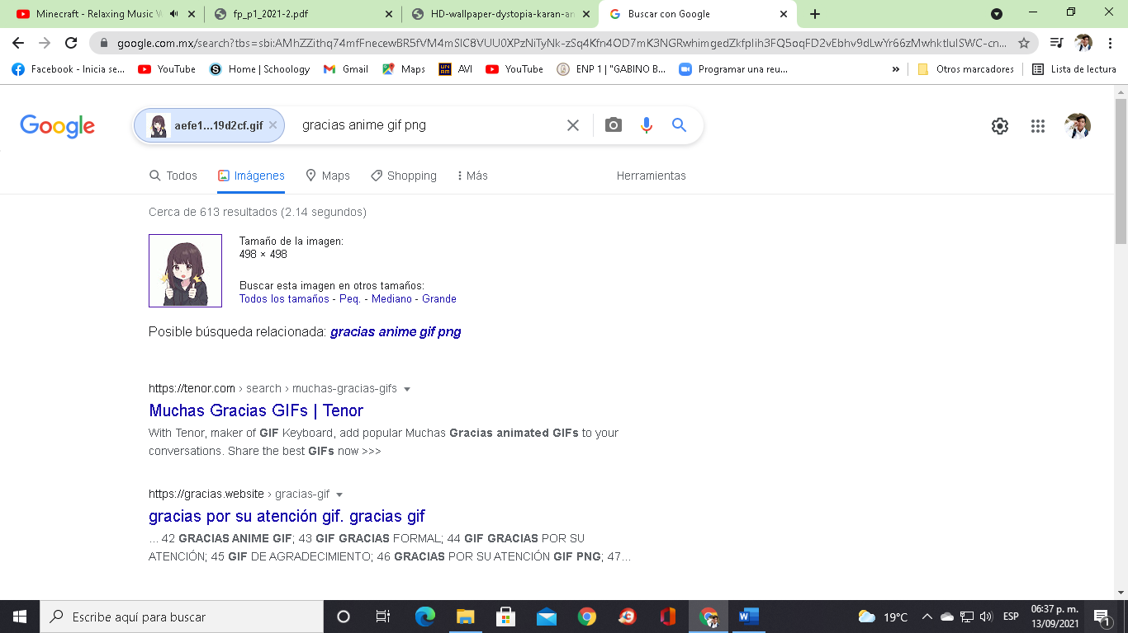

-Crear un repositorio de almacenamiento en línea.

Actividad en GITHUB.

Tipos de Sistemas de Control de Versiones

Sistema de Control de versiones Local- En estos sistemas, el registro de los cambios de los archivos se almacena en una base de datos local.

Sistema de Control de Versiones Centralizado-Estos sistemas están pensados para poder trabajar con colaboradores, por lo que un servidor central lleva el control de las versiones y cada usuario descarga los archivos desde ese servidor y sube sus cambios al mismo.

Sistema de Control de Versiones Distribuido En estos sistemas, los usuarios tienen una copia exacta del proyecto, así como todo el registro de las versiones, de esta manera si el servidor remoto falla o se corrompe, los usuarios pueden restablecer el servidor con sus propias copias de seguridad, además los usuarios pueden obtener los cambios en los archivos directamente del equipo de otros usuarios.

Conclusión

Existen diversas herramientas que nos ayuda primero a buscar información de una forma más específica eficiente y se podría decir sencilla cuando las búsquedas tienen que ser con especificaciones o ciertamente puntuales a una indicación y segundo a guardar o respaldar esta información o documento, datos, etc. En un repositorio que no solo nos sirve ahora como estudiantes al guardar nuestra información o prácticas de una forma más detallada si no también cuando seamos grandes o en el trabajo nos servirán estas herramientas.

Referencia:

-Gracia, E y Solano, J. (2021). *Guía práctica de estudio 01: La computación como herramienta de trabajo del profesional de ingeniería.* UNAM(FI). <http://lcp02.fi-b.unam.mx/>